Autor
Brayan Mauricio Novoa Salazar.

Informe final presentado para optar al título de Tecnólogo en Desarrollo de Software

Asesor
PENDIENTE

|Educación, Transformación social e innovación

Corporación Universitaria Minuto De Dios

FACULTAD DE INGENIERÍA Y CIENCIAS BÁSICAS
TECNOLOGÍA EN DESARROLLO DE SOFTWARE
VICERRECTORÍA REGIONAL LLANOS
VILLAVICENCIO
Tabla de contenido
1. Introducción 6
2. Resumen Ejecutivo 8
3. Planteamiento del problema 10
4. Formulación del problema 10
5. Objetivos 12
5.1 Objetivo General 12
5.2 Objetivos Específicos 12
6. Justificación e impacto central del proyecto 13
7. Marco Teórico 14
7.1 Marco Legal 14
7.1 Caracterización 14
7.2 Deserción estudiantil 14
7.3 Proceso de selección 14
7.4 Caracterización estudiantil 15
7.5 Revisión bibliográfica 15
7.5.1 Deserción estudiantil en la educación superior colombiana Ministerio de Educación Nacional República de Colombia 15
7.5.2 Estadísticas e Indicadores de Deserción estudiantil Ministerio de Educación Nacional 15
7.5.3 Caracterización de los estudiantes de pregrado de la Facultad 16
7.12.1 de Medicina de la Universidad de Antioquia de las cohortes 16
7.12.2 2005-I a 2009-II 16
7.5.5 Análisis de Deserción Estudiantil en la Pontificia Universidad Javeriana Bogotá: Caracterización de la Población Estudiantil 16
7.5.4 Perfil Socioeconómico De Los Estudiantes 2005 Universidad Nacional Sede Medellín 16
7.5.5 Características del Perfil Socioeconómico del Estudiante de Pregrado de la Universidad de Pamplona 16
7.5.6 Universidad Autónoma de Occidente 16
7.6 Interpretación de los datos 16
7.7 El software 17
7.8 Historia Del Desarrollo Del Software 17
7.9 Software De Aplicación 18
7.9.1 Aplicaciones de negocios 18
7.9.2 Utilerías 18
7.9.3 Aplicaciones personales 18
7.9.4 Aplicaciones de entretenimiento 18
7.10 Almacenamiento De La Información 19
7.11 Métodos comunes de almacenamiento de información 19
7.12 Proceso De Recolección De Datos 19
7.13 Bases De Datos 20
7.13.1 Ejemplos De Implementación 20
7.13.1.a) Ejemplo Comercial: La MemoryCard. 20
7.13.1.b) Herramientas para estudiantes 20
7.14 Bases De Datos Relacionales 21
7.15 Normalización De Bases De Datos 21
7.16 Qué es SQL? 21
7.17 Qué Es MySQL? 21
7.18 MySQL - Características 22
7.19 Qué es HTML? 23
7.20 HTML – Características 23
7.21 Qué Es JAVA? 23
7.22 JAVA – Características 24
7.23 Modelos Del Ciclo De Vida Del Software 24
8 Tipo de investigación 26
8.1 Enfoque 27
9 Muestra 28
Participantes - Población 28
10 Instrumentos/Técnicas de recolección de información 29
10.1 Encuesta 1: Encuesta Funcionarios Bienestar Uniminuto Villavicencio. 29
Objetivo de la encuesta 1 29
10.2 Encuesta 2: Encuesta Coordinadores y Docentes Uniminuto Villavicencio. 31
Objetivo de la encuesta 2 31
10.3 Encuesta 3: Encuesta Estudiantes Antiguos Uniminuto Villavicencio. 32
Objetivo de la encuesta 3 32
10.4 Encuesta 4: Encuesta Estudiantes Nuevos Uniminuto Villavicencio. 33
Objetivo de la encuesta 4 33
10.5 Encuesta 5: Encuesta Escrita Coordinador Bienestar Uniminuto Villavicencio. 34
Objetivo de la encuesta 5 34
11 Procedimiento 35
11.1 Etapa I: Planificación del proyecto 35
11.1.1 Historias De Usuario 35
11.1.1.1 Historia 1: Inicio de sesión al sistema administrativo de caracterización estudiantil 35
11.1.1.2 Historia 2: Gestión de programas ofertados por facultad 36
11.1.1.3 Historia 3: Gestión de las encuestas 36
11.1.1.4 Historia 4: Carga de estudiantes al sistema 37
11.1.1.5 Historia 5 37
11.1.1.6 Historia 6 38
11.1.1.7 Historia 7: Módulo Estudiantes 38
11.1.1.8 Historia 8: Subida del sistema al Servidor 39
11.1.2 Requerimientos Funcionales. 40
11.1.2.1 Requerimientos de la Historia 1: Módulo Administrativo. 40
11.1.2.3 Requerimientos de la Historia 2: Carga de estudiantes al sistema 40
11.1.2.1 Requerimientos de la Historia 3: 40
11.1.3 Cronograma 41
11.1.4 Presupuesto 42
Recursos usados para el desarrollo del proyecto 42
Recursos De Apoyo Para La Investigación 42
11.2 Etapa 2: Etapa general de diseño 43
11.2.1 Diseño Diagrama De Casos De Uso 43
11.2.2 Diseño Modelo Relacional 44
11.2.3 Diseño inicio de sesión aplicación escritorio administradores 45
11.2.4 Diseño aplicación escritorio administradores(Registro) 45
12.2.5 Diseño Aplicación escritorio administradores(Encuestas) 46
12.2.6 Diseño Aplicación Web Estudiantes 47
11.3 Etapa III – Codificación 47
11.3.1 Ficha técnica de la Base de Datos 47
11.3.2 Diccionario de Archivos .xml 47
11.3.3Diccionario de Archivos .css 47
11.3.4 Diccionario de archivos .jsp - .jspf 48
11.3.5 Diccionario de Archivos .js 48
11.3.6 Diccionario de archivos .java 48
Librerías Incluidas 48
Funcionalidades extra 49
Refactorización 49
11.4 Fase IV – Pruebas 49
11.5 Fase V – Despliegue 49
11.5.1 Plan De Publicaciones 49
12 Análisis de datos 51
13 Conclusiones 52
13.1Resultados Obtenidos 52
13.1.1Resultados Obtenidos 52
13.1.2 Resultados Esperados 52
Riesgos 52
Anexos 53
SicacestAdmin.jar 53
Manual de usuario Aplicación escritorio administradores. 53
SICACEST.war 53
Manual de usuario Aplicación web estudiantes. 53
Cronograma 53
Manual 53
Bibliografía 54
Lista de Tablas, Figuras o Anexos
Figura 1. Historia Del Desarrollo Del Software (Fuente; http://www.tiposdesoftware.com/images/historia-del-software.jpg) 17
Historia de Usuario 1 36
Historia de Usuario 2 37
Historia de Usuario 3 37
Historia de Usuario 4 38
Historia de Usuario 5 38
Historia de Usuario 6 39
Historia de Usuario 7 39
Historia de Usuario 8 40
Cronograma 42
Figura 2. Cronograma de actividades(Elaboración propia) 42
Diagrama general de casos de uso 44
Figura 3. Diagrama general de casos de uso(Elaboración propia) 44
Modelo relacional 45
Figura 4. Modelo relacional(Elaboración propia) 45
Aplicación escritorio administradores 46
Figura 5. Inicio Sesión Administrador(Elaboración propia) 46
Aplicación escritorio administradores(Registro) 46
Figura 6. Modulo Administradores - Registro(Elaboración propia) 46
Aplicación escritorio administradores(Encuestas) 47
Aplicación web estudiantes(Inicio sesión) 48
Figura 9. Inicio sesión Estudiantes-Registro(Elaboración propia) 48
Aplicación web estudiantes(Página principal) 48
Aplicación web estudiantes(Encuestas) 48
Aplicación web estudiantes(Perfil) 48
Glosario de términos 48

1. Introducción
Con el paso del tiempo, en las Instituciones de Educación Superior (IES) surge la necesidad de recolectar diversos tipos de información sobre sus estudiantes para poder identificar situaciones que pueden llegar a dar lugar a problemas o inconvenientes que afecten la permanencia académica de los mismos, de aquí nace el proceso de Caracterización Estudiantil.
La deserción académica es un fenómeno que afecta de manera directa el ciclo de formación de los estudiantes y su vida como profesional, pero al mismo tiempo afecta a las IES pues disminuye la cantidad de estudiantes graduados en relación al grupo inicial.
El fenómeno anterior puede ser relacionado con el Proceso de Caracterización Estudiantil con el fin de identificar características que se repiten en los casos de deserción(Patrones de Deserción).
que puedan llevar a situaciones, inconvenientes o problemas que afecten la
permanencia académica de los mismos gestionar estrategias que ayuden a combatir y disminuir los índices de deserción.
Analizar todos los datos recolectados es una tarea ardua para una sola persona y tanto el grado de dificultad como los tiempos de análisis y demás procesos, serán proporcionales a la cantidad de información disponible. ¿Puede el proceso de caracterización estudiantil ser agilizado con ayuda de una solución tecnológica?
La respuesta a la pregunta anterior llevó a una investigación(Anteproyecto) en la cual se planteó como objetivo desarrollar una solución informática que permitiera a las IES administrar este proceso, objetivo que para ser cumplido fue necesario emplear los elementos de la Ingeniería de Software, aplicando las actividades del ciclo de vida clásico del desarrollo de sistemas y la metodología para el desarrollo de software Scrum.
En la actualidad existen diversas plataformas sobre las cuales podemos implementar soluciones informáticas que atiendan con eficiencia las necesidades que se presentan en las actividades diarias dentro de las instituciones, empresas y entidades.
Lo anterior condujo al desarrollo de una base de datos normalizada, una aplicación web para que los estudiantes de las IES proporcionen la información necesaria y, una aplicación de escritorio para que los administradores de las IES puedan gestionar los reportes necesarios.

2. Resumen Ejecutivo
La implementación de bases de datos, aplicaciones móviles, sistemas web y programas de escritorio, reducen los tiempos y recursos en recolección, procesamiento, almacenamiento, análisis estadístico, consulta, verificación, actualización y gestión de reportes, que requieren las Instituciones de Educación Superior (IES) para realizar el proceso de Caracterización Estudiantil.
El problema en este proceso es la cantidad de estudiantes en toda IES varía cada semestre; Teniendo en cuenta que esta información es incremental en relación a los nuevos estudiantes que ingresen cada semestre y al mismo tiempo es variable dependiendo de las actualizaciones que se realicen sobre la misma se evidencia un problema a largo plazo para cualquier IES.
El objetivo principal de la investigación desde el principio fue crear una herramienta que brinde una solución al problema planteado.
Se implementa una base de datos normalizada, la cual facilita el acceso a diferentes aplicativos, se desarrolla una aplicación web para que los estudiantes puedan actualizar sus datos fácilmente, se desarrolla una aplicación de escritorio para los procesos administrativos.
Para lograr un correcto desarrollo del sistema se diseñó el diagrama entidad relación y el modelo relacional, lo cual garantiza la implementación de una base de datos normalizada MySQL; La construcción del software se basó en tecnologías web, tales como HTML, CSS, JavaScript y JSP; las cuales hicieron posible su desarrollo. las herramientas usadas para el desarrollo del proyecto fueron NetBeans IDE 8.2, Sublime Text, Phonegap y los entornos JDK8, para un ágil desarrollo y se realizará partiendo de los modelos diseñados. Esto ayudará a mantener un sistema actualizado que podrá ser consultado en cualquier momento para tomar decisiones.

3. Planteamiento del problema
El tema elegido como eje de la investigación es Bienestar Universitario de la Corporación Universitaria Minuto De Dios y su función de acompañamiento y permanencia, específicamente con la unidad de caracterización estudiantil.
En el área de acompañamiento y permanencia se manejan varias funciones como es el tema de la deserción académica, caracterización, entre otras, de las cuales en el presente proyecto nos enfocaremos en la caracterización estudiantil. La caracterización estudiantil es un proceso importante dentro de la universidad, pues este indica muchos factores personales de cada alumno como lo son la edad, situación laboral, si la persona tiene hijos número de hijos, en cuanto al el género, de ser mujer, si se encuentra en estado de gestación, de ser así, cuantas semanas tiene de embarazo, escolaridad de los padres... sumando un aproximado de 50 preguntas que proporcionan a la universidad un soporte sólido para realizar el proceso de caracterización estudiantil.
Existe una caracterización estudiantil a nivel de sistema Uniminuto donde los estudiantes, antes de primer semestre diligencian una encuesta virtual en un formulario de Google, que genera un archivo de Excel, el cual es descargado desde la sede principal en Bogotá y enviado a la Coordinación de Bienestar Universitario de la Corporación Minuto de Dios de cada una de las sedes.

4. Formulación del problema
¿El uso de una solución informática puede ayudar a las IES a realizar el proceso de caracterización estudiantil de una manera más eficiente y al mismo tiempo obtener mejores resultados para los tiempos de generación de reportes con la información consolidada?

5. Objetivos
5.1 Objetivo General
Desarrollar una solución informática que permita agilizar el proceso de caracterización estudiantil en las IES.
5.2 Objetivos Específicos
* Desarrollar una base de datos normalizada en MySQL.
* Desarrollar una aplicación Java SE para que el administrador de cada IES asigne los programas académicos y sus respectivos estudiantes.
* Desarrollar un sistema web JSP que permite a los estudiantes llenar las encuestas generadas por el sistema.
*Proponer la implementación del aplicativo realizado en las instalaciones de Uniminuto sede Llanos esperando que esta herramienta sea de utilidad para la Coordinación de Bienestar.

6. Justificación e impacto central del proyecto
Esta propuesta se realiza con el fin de desarrollar un sistema que permita realizar el proceso de caracterización estudiantil de una manera ágil, eficiente y segura, buscando reducir los tiempos de procesamiento de la información a una fracción significativamente importante, puesto que este, es un proceso realizado cada semestre, pero solo a los estudiantes nuevos, ya que realizar el mismo proceso a toda la población estudiantil cada semestre, sería un trabajo dispendioso para desarrollar por un grupo de personas usando las herramientas disponibles hasta el momento pero, la implementación de un sistema de esta índole permite realizar dicho trabajo sin ningún problema y además de una manera casi automática, lo cual ahorraría mucho tiempo y recursos a la universidad que pueden ser invertidos en la mejora continua.
El manejo que se le da a los datos personales de cada estudiante es demasiado importante, puesto que es información sensible según el marco legal y no debe caer en manos equivocadas ya que puede llegar a usarse para perjudicar a cada uno de los mismos, por esta razón es recomendable usar tecnologías confiables con distintos niveles de seguridad que restrinjan el acceso indebido de usuarios malintencionados.
Cabe resaltar que el factor tiempo cada día es más valioso, por lo cual, se hace necesario realizar cada proceso de la manera más eficiente y delegar funciones informáticas a sistemas de cómputo, que cumplan con el objetivo de satisfacer una necesidad, acelerando el procesamiento de la información.

7. Marco Teórico
Según la Metodología de la investigación Quinta edición “En ocasiones,
revisamos referencias de estudios tanto cuantitativos como cualitativos, sin importar nuestro enfoque, porque se relacionan de manera estrecha con nuestros objetivos y preguntas.”(p. 53)
7.1 Marco Legal

7.1 Caracterización
La caracterización, es un análisis que se puede llevar a cabo en casi cualquier circunstancia para identificar factores específicos que distinguen un elemento en particular de una muestra.
según
7.2 Deserción estudiantil
Al igual que para una empresa es fundamental saber a qué tipo de persona está contratando, para una universidad es muy importante conocer a sus estudiantes para identificar las posibles necesidades que estos presenten y tomar decisiones que ayuden a corregir inconvenientes futuros, pues algunas circunstancias durante el proceso de formación apuntan a la deserción estudiantil, lo cual, es posible evitar si se toman las decisiones adecuadas en el momento oportuno.
según
7.3 Proceso de selección
Es muy común encontrar este tipo de procesos en las grandes empresas pues estos ayudan a mejorar el proceso de selección obteniendo mejores resultados para la conformación de un equipo de trabajo.
7.4 Caracterización estudiantil
La academia no se puede quedar atrás del comercio ni el sector industrial, por lo cual acoge la metodología del proceso de selección, modificando y adaptándolo para conocer de una manera más específica a sus estudiantes, dando origen al proceso de caracterización estudiantil el cual, es muy importante pues permite obtener información detallada de los alumnos para realizar proyecciones a futuro, de cómo puede ser el comportamiento académico, financiero, social, individual; de cada uno de los miembros de la población estudiantil.
Como lo indica
7.5 Revisión bibliográfica
En el siguiente apartado haremos mención sobre algunas investigaciones relacionadas

7.5.1 Deserción estudiantil en la educación superior colombiana Ministerio de Educación Nacional República de Colombia
https://www.mineducacion.gov.co/sistemasdeinformacion/1735/articles-254702_libro_desercion.pdf

7.5.2 Estadísticas e Indicadores de Deserción estudiantil Ministerio de Educación Nacional
https://www.mineducacion.gov.co/sistemasdeinformacion/1735/articles-254702_archivo_pdf_indicadores_permanencia.pdf

7.5.3 Caracterización de los estudiantes de pregrado de la Facultad

de Medicina de la Universidad de Antioquia de las cohortes

2005-I a 2009-II
http://www.alfaguia.org/alfaguia/files/1322019116_2777.pdf

7.5.5 Análisis de Deserción Estudiantil en la Pontificia Universidad Javeriana Bogotá: Caracterización de la Población Estudiantil
http://cea.javeriana.edu.co/documents/153049/2786252/Vol.13_7_2013.pdf/bef56a7c-5817-413d-9485-7613a2cc93cb

7.5.4 Perfil Socioeconómico De Los Estudiantes 2005 Universidad Nacional Sede Medellín
http://planeacion.medellin.unal.edu.co/images/documentos/perfil2005.pdf

7.5.5 Características del Perfil Socioeconómico del Estudiante de Pregrado de la Universidad de Pamplona
http://www.unipamplona.edu.co/unipamplona/portalIG/home_39/recursos/01_general/18012013/caractsocioeconomico.pdf

7.5.6 Universidad Autónoma de Occidente
http://www.uao.edu.co/sites/default/files/PERFIL_SOCIOECO_ESTUDIANTES_0.pdf
7.6 Interpretación de los datos
Estos procesos generan una cantidad considerable de datos, los cuales son analizados, evaluados e interpretados en conjunto, con la finalidad de obtener información relevante que ayude en la toma de decisiones, normalmente con el fin de identificar un individuo que se diferencie del grupo, ya sea para atender una necesidad presente, iniciar un proceso correctivo o detectar una situación latente que pueda ocasionar inconvenientes futuros.
7.7 El software
Un software, es un conjunto de programas de computador escritos en algún lenguaje de programación y cuya función es lograr un objetivo específico, ya sea una calculadora, un procesador de textos, un software de edición de imágenes, programa de correo electrónico, etc.
7.8 Historia Del Desarrollo Del Software
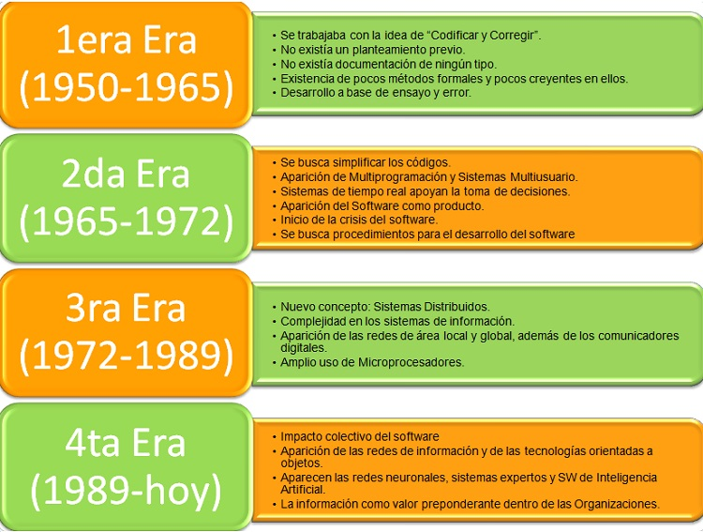
Figura 1. Historia Del Desarrollo Del Software (Fuente; http://www.tiposdesoftware.com/images/historia-del-software.jpg)
7.9 Software De Aplicación
El software de aplicación ha sido escrito con el fin de realizar casi cualquier tarea imaginable. Existen literalmente miles de estos programas para ser aplicados en diferentes tareas, desde procesamiento de palabras hasta cómo seleccionar una universidad. A continuación cuatro categorías de software de aplicaciones:

7.9.1 Aplicaciones de negocios
Las aplicaciones más comunes son procesadores de palabras, software de hojas de cálculo y sistemas de bases de datos.

7.9.2 Utilerías
Las utilerías, que componen la segunda categoría de aplicaciones de software, te ayudan a administrar a darle mantenimiento a tu computadora.

7.9.3 Aplicaciones personales
Estos programas te permiten mantener una agenda de direcciones y calendario de citas, hacer operaciones bancarias sin tener que salir de tu hogar, enviar correo electrónico a cualquier parte del mundo y además conectarte a servicios informáticos que ofrecen grandes bases de datos de información valiosa.

7.9.4 Aplicaciones de entretenimiento
Software de entretenimiento: Videojuegos de galería, simuladores de vuelo, juegos interactivos de misterio y rompecabezas difíciles de solucionar. Muchos programas educativos pueden ser considerados como software de entretenimiento. Estos programas pueden ser excelentes herramientas para la educación. Inter Ponce 2016 (http://ponce.inter.edu/vl/computing/soft5.html)
7.10 Almacenamiento De La Información
Desde tiempos remotos en la historia, el ser humano siempre buscó la forma de transmitir sus experiencias y conocimientos a los demás, creando varias estrategias de comunicación como la ilustración, el lenguaje corporal y verbal, pero lo más difícil fue solucionar la necesidad de pasar esta información a generaciones futuras, esto da origen al lenguaje escrito, lo cual es uno de los puntos más importantes en la historia pues, de este se deriva toda la escritura de la humanidad, ya sea manuscrito, impreso, fotocopiado o digital. Esto da origen a una nueva pregunta: Cómo almacenar y organizar tanta información. ?
7.11 Métodos comunes de almacenamiento de información
Existen diversos métodos de almacenar y organizar la información.
El método más antiguo del mundo es el escrito: este tiene varias derivaciones dependiendo de la finalidad de su tipo, Libros en bibliotecas, documentos en carpetas, carpetas en archivadores; todo esto ocupa un espacio en relación a la cantidad de documentación existente.
Actualmente con la llegada de las computadoras encontramos nuevas soluciones a la necesidad de almacenar grandes cantidades de información con los dispositivos de almacenamiento masivo que reducen el espacio necesario que ocupa la documentación
7.12 Proceso De Recolección De Datos
Tradicionalmente la recolección de estos datos se realiza a través de formatos y formularios diseñados a la medida, para que el resultado esperado sea lo más aproximado a la realidad. Pero este proceso no siempre se realiza de la manera adecuada, puesto que, con la llegada de las tecnologías de la información y las comunicaciones (TIC), pues haciendo uso de tecnologías como los servidores web, de bases de datos y de aplicación, se hacen mucho más eficientes todas las tareas antes mencionadas y de una forma automatizada.
7.13 Bases De Datos
El concepto de las bases de datos en sí mismo se remonta a la década de los años 40's y con el paso del tiempo ha venido evolucionando de una manera progresiva hasta el punto que, al día de hoy, se podría decir que las Bases de Datos son una parte fundamental en todo sistema informático, programa de escritorio, aplicación móvil o software en general, ya sea bancario, académico o un simple juego de computador o consola de videojuegos.

7.13.1 Ejemplos De Implementación

7.13.1.a) Ejemplo Comercial: La MemoryCard.
Es un claro ejemplo en el cual podemos ver como el uso de la tecnología de bases de datos ha generado no solo un aumento en la productividad, sino que además genera un mercado global, es la marca tecnológica PlayStation y su producto La MemoryCard, la cual fue usada para almacenar los datos de los usuarios, lo que generó ingresos a la compañía en millones de dólares en concepto de la venta de ese simple producto. En la actualidad este tipo de consolas tienen un almacenamiento interno lo cual permite almacenar no solo el estado del juego sino variedad de juegos, música, ficheros entre otros tipos de formatos.

7.13.1.b) Herramientas para estudiantes
Un ejemplo que podemos observar en la academia, son los sistemas en línea que prestan las universidades a sus estudiantes para que estos tengan las herramientas necesarias que ayuden en su proceso de formación como puede ser un sistema de correo electrónico, acceso a material de estudio, sistemas de foros entre estudiantes y docentes, sistema de chat para un comunicación fluida, entre tantos sistemas que se pueden implementar en la web y que fortalecen la relación entre el usuario y la institución.
7.14 Bases De Datos Relacionales
Al día de hoy existen varios tipos de bases de datos pero nos concentraremos en las bases de datos relacionales que son las cuales usaremos para el desarrollo de nuestro aplicativo. Una base de datos relacional es un conjunto de datos almacenados, organizados y normalizados; que permite realizar diferentes tipos de consultas muy específicas para obtener información precisa.
7.15 Normalización De Bases De Datos
Este es un proceso que consiste en aplicar una serie de reglas que garantizan un correcto funcionamiento de las bases de datos relacionales y permite tanto un fácil crecimiento de la base de datos, como la futura escalabilidad del sistema.
7.16 Qué es SQL?
SQL traduce Leguaje de consulta estructurada de sus siglas en inglés (Structured Query Language) Es el lenguaje estándar para acceder a los sistemas de administración de bases de datos y realizar las operaciones necesarias con los datos para obtener resultados específicos.
7.17 Qué Es MySQL?
“MySQL Es el sistema de administración de bases de datos (Database Management System, DBMS) más popular, desarrollado y proporcionado por MySQL AB. Es un sistema de gestión de base de datos relacional, multihilo y multiusuario.” (Pérez García, Desarrollo de herramientas web de gestión docente, 2007)
7.18 MySQL - Características
*Costos: MySQL es software libre de distribución gratuita lo que favorece cualquier proyecto.
*Distribución Abierta: Su código fuente está disponible para descargar, modificar usar y redistribuir.
*Conectividad: Podemos acceder a las bases de datos desde cualquier lugar en internet.
*Seguridad: que MySQL sea un software gratuito no quiere decir que sea un producto de mala calidad, posee control de acceso y podemos agregar niveles de seguridad usando sesiones y tipos de usuario.
*Portabilidad: MySQL puede ser usado tanto en sistemas Windows, Mac, Linux, sin ningún tipo de problema.
*Velocidad: MySQL es un sistema que ofrece velocidad.
*Capacidad de gestión de lenguajes de consulta: MySQL comprende SQL el cual es el lenguaje usado en los sistemas de bases de datos modernos.
*Facilidad De Uso: Es un sistema de bases de datos de alto rendimiento pero al mismo tiempo es simple de manejar siendo de menor complejidad tanto en su instalación, configuración y administración, lo que brinda una curva de aprendizaje relativamente corta.
Capacidad: pueden conectarse gran cantidad de clientes simultáneamente al servidor, los clientes pueden acceder a diversas bases de datos simultáneamente. Además dispone de una gran variedad de interfaces de programación para soportar los lenguajes C, Perl, Java, PHP y Python.
7.19 Qué es HTML?
La sigla HTML traduce del inglés Hyper Text Markup Language (Lenguaje de Marcas de Hipertexto), es el lenguaje estándar para el diseño de páginas Web, con el cual están construidas casi todas las páginas web que existen, lo que le aporta relevancia en este proyecto ya que esta tecnología será usada para la construcción de nuestra aplicación Web.
7.20 HTML – Características
* Pas páginas son Hipertexto y están unidas unas a otras por medio de links o ‘enlaces’.
* Posibilidad de especificar hojas de estilo.
* Soporte de archivos multimedia como imágenes, sonidos, animaciones.
* Fácil navegar por él.
* Compatible con todos los computadores y sistemas operativos.
* El proceso de actualizar la información es fácil y rápido
* La característica más importante de este lenguaje es que no es necesario ningún programa especializado para construir una página web, basta con un editor de texto simple, esto permite la creación de una página web desde cualquier dispositivo, hasta desde una Tablet o un teléfono móvil.
7.21 Qué Es JAVA?
Java es un lenguaje de programación orientado a objetos basado en C++, dispone de una gran cantidad de Frameworks y librerías disponibles que permiten a los desarrolladores de software construir aplicaciones de escritorio, aplicaciones web, aplicaciones cliente servidor, aplicaciones móviles, así como también permite la construcción de robustos sistemas informáticos brindando seguridad a la información.
Hace uso de la máquina virtual de java, lo que lo hace multiplataforma y posibilita su ejecución en cualquier sistema operativo, “Java es rápido, seguro y fiable. Desde portátiles hasta centros de datos, desde consolas para juegos hasta súper computadoras, desde teléfonos móviles hasta Internet, Java está en todas partes.” (Oracle, 2016.)
7.22 JAVA – Características

- Simple
- Orientado a Objetos
- Tipado estáticamente
- Distribuido
- Interpretado
- Robusto
- Seguro
- De Arquitectura Neutral
- Multihilo
- Con Recolector de basura (Garbage Collector)
- Portable
- De Alto Rendimiento: sobre todo con la aparición de hardware especializado y mejor software
- Dinámico

(Universidad Politécnica de Valencia, 2013)
7.23 Modelos Del Ciclo De Vida Del Software
“El ciclo de vida del desarrollo Software (SDLC en sus siglas inglesas), es una secuencia estructurada y bien definida de las etapas en Ingeniería de software para desarrollar el producto software deseado.”(Tutorials Point, 2016)
Existen varios modelos los cuales simplemente mencionaremos a continuación:

- Modelo Cascada
- Modelo Repetitivo
- Modelo Espiral
- Modelo V

8 Tipo de investigación
La presente investigación es de tipo descriptiva porque fue necesario definir las características que de deseaban describir; las observaciones son realizadas por medio de la solución desarrollada y los datos son recolectados por la misma, pero también es de tipo correlacional pues el se relaciona la caracterización estudiantil con el fenómeno de la deserción académica y a su vez tiene las características de una investigación histórica pues múltiples universidades y organizaciones del estado han realizado estudios en el mismo campo. De desarrolló abordando la combinación de los enfoques cualitativo y cuantitativo pues,
8.1 Enfoque
para obtener los mejores resultados en el desarrollo de la solución informática se definió un , no sirve solo contar la población estudiantil pues el objetivo de recolectar la

9 Muestra
La muestra está comprendida por toda la población académica de cualquier IES, puesto que al ser un Software diseñado a la medida para este proceso, el tiempo de procesamiento de la información es mínimo y la gestión de reportes para grandes volúmenes de datos no son ningún problema cuando estos son generados dinámicamente.

Participantes - Población
Este proyecto tiene como objetivo aplicar el proceso de caracterización estudiantil a los nuevos estudiantes que ingresan cada semestre aunque puede ser aplicado a toda la población académica en cualquier momento determinado.

10 Instrumentos/Técnicas de recolección de información
10.1 Encuesta 1: Encuesta Funcionarios Bienestar Uniminuto Villavicencio.

Objetivo de la encuesta 1
Realizar un análisis sobre importancia del desarrollo de la herramienta propuesta.
1-) ¿Sabe usted qué es el proceso de caracterización estudiantil?
SI [ ] - NO [ ]
2-) ¿Conoce el proceso de caracterización estudiantil usado actualmente en Uniminuto Villavicencio?
SI [ ] - NO [ ]
3-) ¿Ha participado en el proceso de caracterización estudiantil de Uniminuto Villavicencio?
SI [ ] - NO [ ]
4-) ¿Sabe usted qué instrumentos utiliza Uniminuto Villavicencio para recolectar los datos de sus estudiantes para el proceso de caracterización estudiantil? Seleccione una.
Formularios Institucionales [ ] - Formularios de Google [ ] - Formularios Impresos [ ]
5-) ¿Sabe usted que herramienta usa Uniminuto Villavicencio para almacenar la información recolectada de los estudiantes para el proceso de caracterización estudiantil? Seleccione una.
En una Base de Datos [ ] - En un archivo de excel [ ] - En papel impreso [ ]
6-) ¿Cree usted que una herramienta hecha a la medida para el proceso de caracterización estudiantil podría ser de utilidad a la hora de realizar este proceso?
SI [ ] - NO [ ]
7-) ¿En una escala de 1 a 10, siendo 1 el menor y 10 el mayor, con que importancia calificaría el proceso de caracterización estudiantil para la coordinación de Bienestar de Uniminuto Villavicencio?
1_ 2_ 3_ 4_ 5_ 6_ 7_ 8_ 9_ 10_
8-) ¿Cree usted que el desarrollo de una solución informática que agilice el proceso de caracterización estudiantil generaría beneficio para los funcionarios de Bienestar?
SI [ ] - NO [ ]
10.2 Encuesta 2: Encuesta Coordinadores y Docentes Uniminuto Villavicencio.

Objetivo de la encuesta 2
Identificar el nivel conocimiento por parte de coordinadores y docentes sobre la existencia del actual proceso de caracterización estudiantil Uniminuto Villavicencio.
1-) ¿Sabe usted qué es el proceso de caracterización estudiantil?
SI [ ] - NO [ ]
2-) ¿Conoce el proceso de caracterización estudiantil actual de Uniminuto Villavicencio?
SI [ ] - NO [ ]
3-) ¿Ha participado en el proceso de caracterización estudiantil de Uniminuto Villavicencio?
SI [ ] - NO [ ]
4-) ¿Sabe usted qué instrumentos utiliza Uniminuto Villavicencio para recolectar los datos de sus estudiantes para el proceso de caracterización estudiantil? Seleccione una.
Formularios Institucionales [ ] - Formularios de Google [ ] - Formularios Impresos [ ]
5-) ¿Sabe usted que herramienta usa Uniminuto Villavicencio para almacenar la información recolectada de los estudiantes para el proceso de caracterización estudiantil?
En una Base de Datos [ ] - En un archivo de excel [ ] - En papel impreso [ ]
6-) ¿Cree usted que una herramienta hecha a la medida para el proceso de caracterización estudiantil podría ser de utilidad a la hora de realizar este proceso?
SI [ ] - NO [ ]
7-) ¿Cree usted que el desarrollo de una solución informática que agilice el proceso de caracterización estudiantil genera beneficio para los funcionarios de Bienestar?
SI [ ] - NO [ ]
10.3 Encuesta 3: Encuesta Estudiantes Antiguos Uniminuto Villavicencio.

Objetivo de la encuesta 3
1-) ¿Sabe usted qué es el proceso de caracterización estudiantil?
SI [ ] - NO [ ]
2-) ¿Conoce el proceso de caracterización estudiantil usado actualmente en Uniminuto Villavicencio?
SI [ ] - NO [ ]
3-) ¿Sabe usted cómo Uniminuto Villavicencio recolecta sus datos personales para el proceso de caracterización estudiantil?
Formularios Institucionales [ ] - Formularios de Google [ ] - Formularios Impresos [ ]
4-) ¿Ha participado en el proceso de caracterización estudiantil de Uniminuto Villavicencio?
SI [ ] - NO [ ] - NO ME ACUERDO [ ]
5-) ¿Cómo cree usted que UNIMINUTO almacena sus datos personales para el proceso de caracterización estudiantil?
Base de Datos[ ] - Archivo de excel[ ] - Papel impreso[ ] - No se[ ] - No me importa[ ]
6-) ¿Cómo cree usted que es la forma más segura de guardar sus datos personales?
Base de Datos[ ] - Archivo de excel[ ] - Papel impreso[ ] - No se[ ] - No me importa[ ]
7-) ¿Sabe usted que las instituciones y empresas están obligadas a manejar sus datos personales de una manera segura y responsable?
SI [ ] - NO [ ]
8-) ¿Ha sido contactado por Bienestar Uniminuto para actualizar sus datos?
SI [ ] - NO [ ]
10.4 Encuesta 4: Encuesta Estudiantes Nuevos Uniminuto Villavicencio.

Objetivo de la encuesta 4
1-) ¿Sabe usted qué es el proceso de caracterización estudiantil?
SI [ ] - NO [ ]
2-) ¿Conoce el proceso de caracterización estudiantil actual en Uniminuto Villavicencio?
SI [ ] - NO [ ]
3-) ¿Sabe usted cómo Uniminuto Villavicencio recolecta sus datos personales para el proceso de caracterización estudiantil?
Formularios Institucionales [ ] - Formularios de Google [ ] - Formularios Impresos [ ]
4-) ¿Ha participado en el proceso de caracterización estudiantil de Uniminuto Villavicencio?
SI [ ] - NO [ ] - NO ME ACUERDO [ ]
5-) ¿Cómo cree usted que UNIMINUTO almacena sus datos personales para el proceso de caracterización estudiantil?
Base de Datos[ ] - Archivo de excel[ ] - Papel impreso[ ] - No se[ ] - No me importa[ ]
6-) ¿Cómo cree usted que es la forma más segura de guardar sus datos personales?
Base de Datos[ ] - Archivo de excel[ ] - Papel impreso[ ] - No se[ ] - No me importa[ ]
7-) ¿Sabe usted que las instituciones y empresas están obligadas a manejar sus datos personales de una manera segura y responsable?
SI [ ] - NO [ ]
8-) ¿Ha sido contactado por Bienestar Uniminuto?
SI [ ] - NO [ ]
10.5 Encuesta 5: Encuesta Escrita Coordinador Bienestar Uniminuto Villavicencio.

Objetivo de la encuesta 5
Identificar las necesidades que presenta actualmente el proceso de Caracterización de Bienestar Universitario de la Corporación Universitaria Minuto de Dios, con el fin de proponer dentro de las recomendaciones de este documento, la implementación de la herramienta Desarrollada.
1-- En cuanto al proceso de caracterización:
1.1 * Cuántas etapas lo conforman? [ ]
1.2 * Cuáles son estas etapas?[ ]
________________________________________________________________________________________________________________________________________________________________________________________________________________________________________
1.3 * Cómo se realiza actualmente cada una de estas etapas?
________________________________________________________________________________________________________________________________________________________________________________________________________________________________________________________________________________________________________________________________________________________________________________________________________________________________________________________________________________________________________________________________________________________________________________________________________________________________________________________________________________________________________________________________________________________________________
1.4 * Cuáles son las variables necesarias para obtener los resultados. ?
________________________________________________________________________________________________________________________________________________________________________________________________________________________________________________________________________________________________________________________________________________________________________________________________________________________________________________________________________________________________________________________________________________________________________________________________________________________________________________________________________________________________________________________________________________________________________
1.5 * Cada cuanto tiempo es necesario acceder a la información del proceso. ?
(Marque con una x)
Diariamente [ ] Semanalmente [ ] Mensualmente [ ]
1.6* Se siente conforme con la forma como se lleva el proceso actual. ?
Si [ ] - No[ ] Por qué? __________________________________________________________________________________________________________________________
2 -- Lo que se espera del proceso:
2.1 * Cuál o cuáles son los resultados esperados en este proceso. ?
____________________________________________________________________________________________________________________________
2.2 * Cuánto tiempo se demora verificando los datos de cada proceso para obtener la información deseada. ?
____________________________________________________________________________________________________________________________
2.3 * Cree que es necesario implementar un sistema que permita sistematizar y agilizar el proceso de caracterización. ?
____________________________________________________________________________________________________________________________
2.4 * Cómo se puede mejorar la metodología del proceso actual. ?
____________________________________________________________________________________________________________________________
3 -- Esperando obtener información más precisa del proceso usted:
3.1 * Qué agregaría. ?
____________________________________________________________________________________________________________________________
3.2* Qué modificaría. ?
____________________________________________________________________________________________________________________________
3.3 * Qué eliminaría. ?
___________________________________________________________________________________________________________________________

11 Procedimiento
11.1 Etapa I: Planificación del proyecto
Dentro del siguiente apartado se documenta el proceso que se realizó para desarrollar los aplicativos que serán el producto de la presente investigación.
En esta primera etapa se desarrolló el documento Anteproyecto. En el transcurso de este trabajo se realizó hizo el levantamiento de requerimientos, donde se redactaron las historias de usuario para identificar las funcionalidades necesarias que deben ser desarrolladas para lograr la construcción del sistema, se realizó la investigación formal, desarrollo del marco teórico objetivos y justificación del proyecto y estudio del estado del arte se estableció un cronograma(usando la herramienta GanttProject 2.8.8 Pilsen, build 2308) en el cual fueron organizadas las actividades correspondientes a cada etapa del desarrollo.

11.1.1 Historias De Usuario

11.1.1.1 Historia 1: Inicio de sesión al sistema administrativo de caracterización estudiantil
Como Coordinador, necesito un sistema que me permita acceder a la información del proceso de caracterización estudiantil de una forma segura, a la hora de gestionar el sistema, realizar consultas y reportes.
Historia de Usuario 1
Número: 1 | Usuario: Coordinación Bienestar
Nombre historia: Inicio de sesión al sistema administrativo de caracterización estudiantil
Prioridad: Alta |  | Riesgo en desarrollo: Alta
Puntos estimados: 10 |  | Fase de asignación: 3
Programador responsable: Brayan Mauricio Novoa Salazar
Descripción: El usuario con Rol Administrador de cada IES, podrá iniciar al sistema administrativo de caracterización estudiantil usando las siguientes credenciales: Universidad, Rectoría, Sede, Usuario, Contraseña.
Observaciones: Los datos de inicio de sesión se gestionan desde la base de datos.

11.1.1.2 Historia 2: Gestión de programas ofertados por facultad
Como Coordinador, necesito un sistema que me permita gestionar los programas ofertados y su facultad correspondiente para aplicar el proceso de caracterización estudiantil de una manera específica o general.
Historia de Usuario 2
Número: 2 | Usuario: Coordinación Bienestar
Nombre historia: Gestión de programas ofertados por facultad
Prioridad: Alta |  | Riesgo en desarrollo: Alta
Puntos estimados: 10 |  | Fase de asignación: 3
Programador responsable: Brayan Mauricio Novoa Salazar
Descripción: El usuario con el Rol Administrador de cada IES, tendrá la posibilidad de actualizar la lista de sus facultades y los respectivos programas en caso de ofertas académicas no contempladas actualmente.
Observaciones:

11.1.1.3 Historia 3: Gestión de las encuestas
Como Coordinador, quiero que el sistema me permita la administración de las encuestas del proceso de caracterización estudiantil con sus respectivas preguntas y respuestas.
Historia de Usuario 3
Número: 3 | Usuario: Coordinación Bienestar
Nombre historia: Módulo Administrativo
Prioridad: Alta |  | Riesgo en desarrollo: Alta
Puntos estimados: 10 |  | Fase de asignación: 3
Programador responsable: Brayan Mauricio Novoa Salazar
Descripción: Cada IES posee la autonomía de gestionar sus propias encuestas con sus respectivas preguntas con la posibilidad de diferentes tipos y la asignación de respuestas preestablecidas.
Observaciones: La base de datos inicial será la misma para todas las IES, aunque cada IES posee independencia de gestionar sus propias encuestas preguntas y respuestas.

11.1.1.4 Historia 4: Carga de estudiantes al sistema
Como Coordinador, necesito tener la posibilidad de agregar los estudiantes correspondientes a cada programa académico, para que sólo estos puedan acceder a diligenciar las encuestas del proceso de caracterización estudiantil.
Historia de Usuario 4
Número: 4 | Usuario: Estudiantes
Nombre historia: Módulo Estudiantes
Prioridad: Alta |  | Riesgo en desarrollo: Baja
Puntos estimados: 10 |  | Fase de asignación: 3
Programador responsable: Brayan Mauricio Novoa Salazar
Descripción: Los estudiantes diligencian un formulario que alimenta la base de datos para realizar el proceso de caracterización estudiantil.
Observaciones:

11.1.1.5 Historia 5
Como Coordinador, quiero que los datos del proceso de caracterización puedan ser actualizados en cualquier momento para que la información obtenida sea lo más aproximada a la realidad.
Historia de Usuario 5
Número: 5 | Usuario:
Nombre historia:
Prioridad: Alta |  | Riesgo en desarrollo: Baja
Puntos estimados: 20 |  | Fase de asignación: 3
Programador responsable: Brayan Mauricio Novoa Salazar
Descripción:
Observaciones:

11.1.1.6 Historia 6
Como Coordinador, quiero que los datos del proceso de caracterización puedan ser actualizados en cualquier momento para que la información obtenida sea lo más aproximada a la realidad.
Historia de Usuario 6
Número: 6 | Usuario:
Nombre historia:
Prioridad: Alta |  | Riesgo en desarrollo: Baja
Puntos estimados: 20 |  | Fase de asignación: 3
Programador responsable: Brayan Mauricio Novoa Salazar
Descripción:
Observaciones:

11.1.1.7 Historia 7: Módulo Estudiantes
Como Coordinador, quiero que los estudiantes puedan diligenciar un formulario que alimente el proceso de caracterización estudiantil.
Historia de Usuario 7
Número: 7 | Usuario: Estudiantes
Nombre historia: Módulo Estudiantes
Prioridad: Alta |  | Riesgo en desarrollo: Baja
Puntos estimados: 20 |  | Fase de asignación: 3
Programador responsable: Brayan Mauricio Novoa Salazar
Descripción: Los estudiantes diligencian un formulario que alimenta la base de datos que ayuda a realizar el proceso de caracterización
Observaciones:

11.1.1.8 Historia 8: Subida del sistema al Servidor
Como Coordinador, quiero que todos los estudiantes diligencien estos formularios para que el sistema esté completamente actualizado.
Historia de Usuario 8
Número: 8 | Usuario: Ingeniería
Nombre historia: Subida del sistema al Servidor
Prioridad: Alta |  | Riesgo en desarrollo: Baja
Puntos estimados: 0 |  | Fase de asignación: 5
Programador responsable: Brayan Mauricio Novoa Salazar
Descripción: El sistema será subido a un servidor propio de Uniminuto para garantizar su disponibilidad en la red.
Observaciones: Este trabajo se realizará con el apoyo del departamento de Ingenierías.

11.1.2 Requerimientos Funcionales

11.1.2.1 Requerimientos de la Historia 1: Módulo Administrativo
* Inicio de sesión: El administrador del sistema ingresa con Universidad, Rectoría, Sede, Usuario y Contraseña habilitados en la BBDD.
*Registro: El administrador puede agregar Facultades, Programas Académicos y estudiantes de un programa correspondiente.
* Encuestas
*Reportes

11.1.2.3 Requerimientos de la Historia 2: Carga de estudiantes al sistema

11.1.2.1 Requerimientos de la Historia 3:

11.1.3 Cronograma
Cronograma
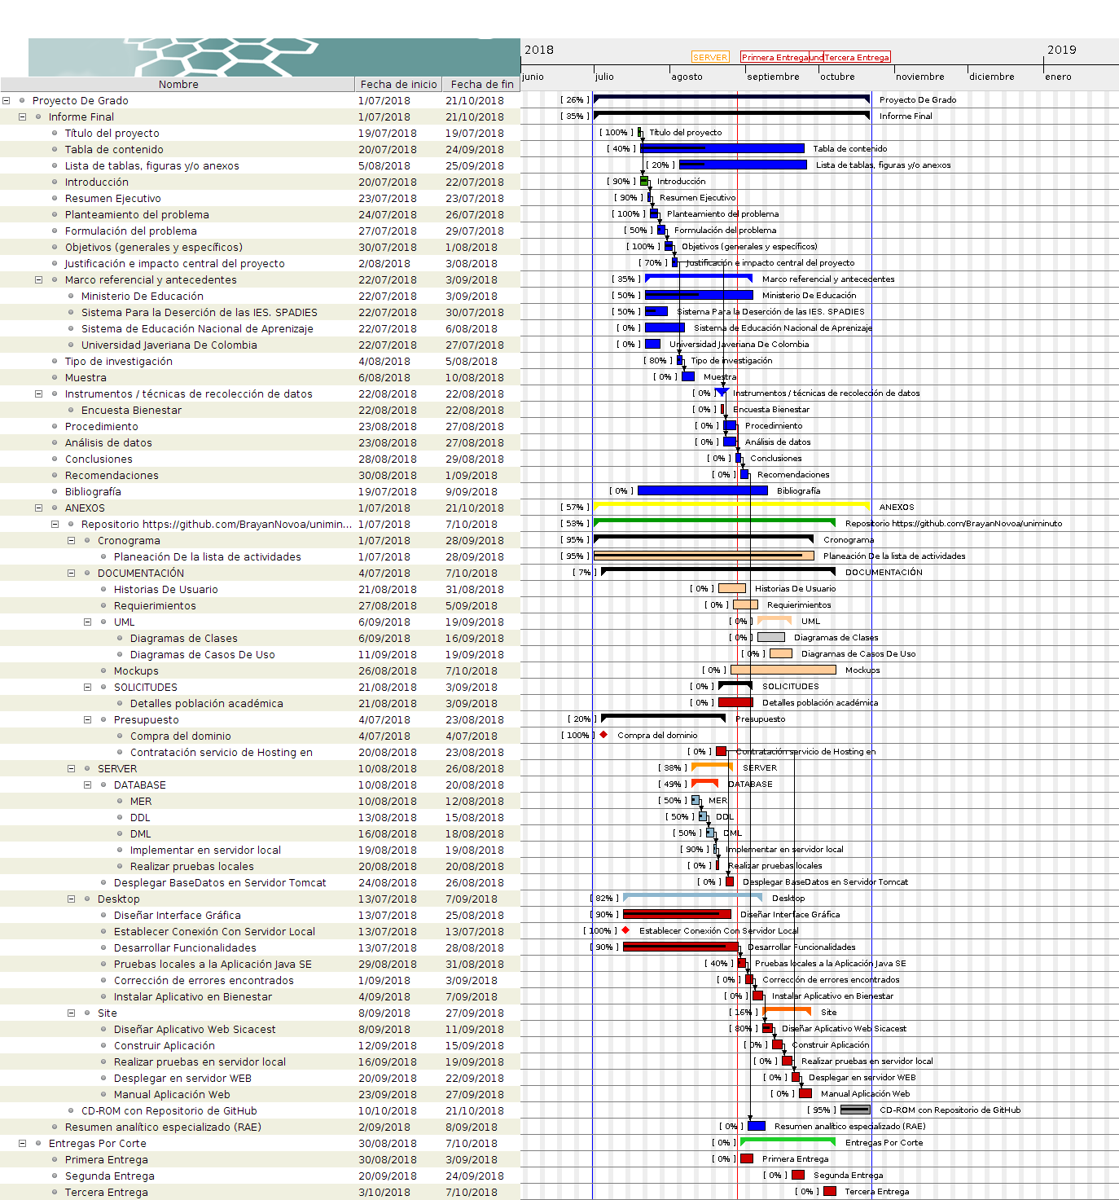

Figura 2. Cronograma de actividades(Elaboración propia)

11.1.4 Presupuesto

Recursos usados para el desarrollo del proyecto

Recursos De Apoyo Para La Investigación
El desarrollo de este proyecto se logró gracias al acompañamiento y ayuda brindada por parte de la Coordinación de Bienestar Universitario de la Corporación Universitaria Minuto De Dios Vicerrectoría Regional Llanos, donde conocen el proceso de caracterización allí usado, para cumplir con la normatividad existente fue necesario el asesoramiento por parte del sector legal independiente de la universidad puesto que UNIMINUTO VRRLL no ofrece este servicio, fue necesario contar con una computadora como herramienta de trabajo, Como recursos tecnológicos se instalo un servidor local para almacenar la aplicación y las bases de datos y no contratar un servicio de servidor pues la universidad no implementará la herramienta y sería un mal uso de los recursos de mi parte. Por otra parte la universidad podría ayudar a suministrar un espacio en el servidor propio de Uniminuto.
11.2 Etapa 2: Etapa general de diseño
En esta etapa se realizaron los siguientes procesos de los cuales se presenta su respectiva figura.

11.2.1 Diseño Diagrama De Casos De Uso
Diagrama general de casos de uso

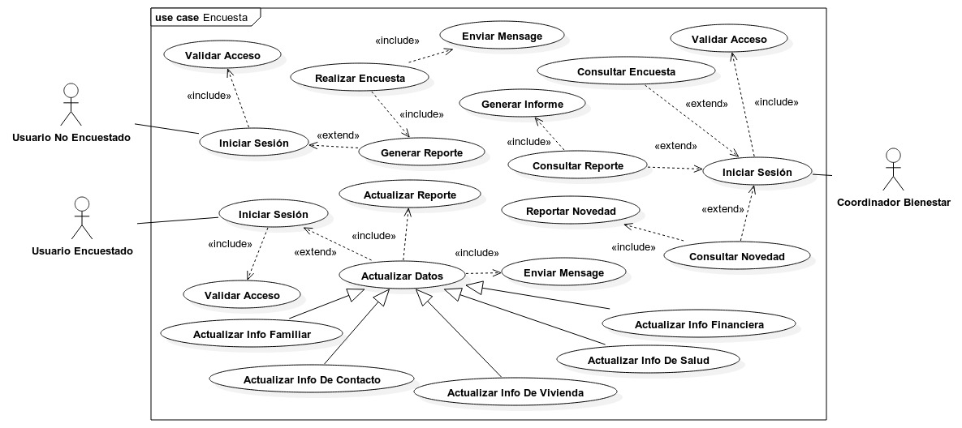

Figura 3. Diagrama general de casos de uso(Elaboración propia)

11.2.2 Diseño Modelo Relacional
Modelo relacional
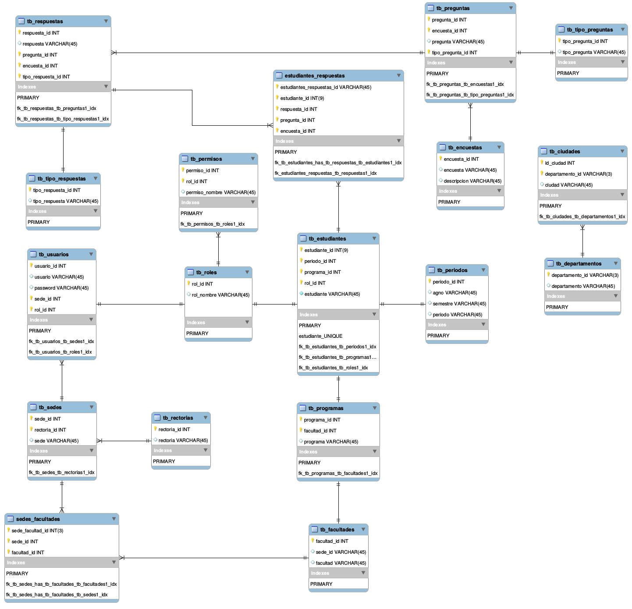

Figura 4. Modelo relacional(Elaboración propia)

11.2.3 Diseño inicio de sesión aplicación escritorio administradores
Inicio de sesión aplicación escritorio administradores
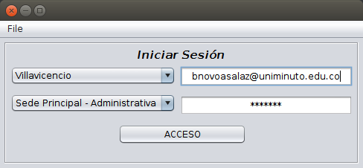

Figura 5. Inicio Sesión Administrador(Elaboración propia)

11.2.4 Diseño aplicación escritorio administradores(Registro)
Aplicación escritorio administradores(Registro)
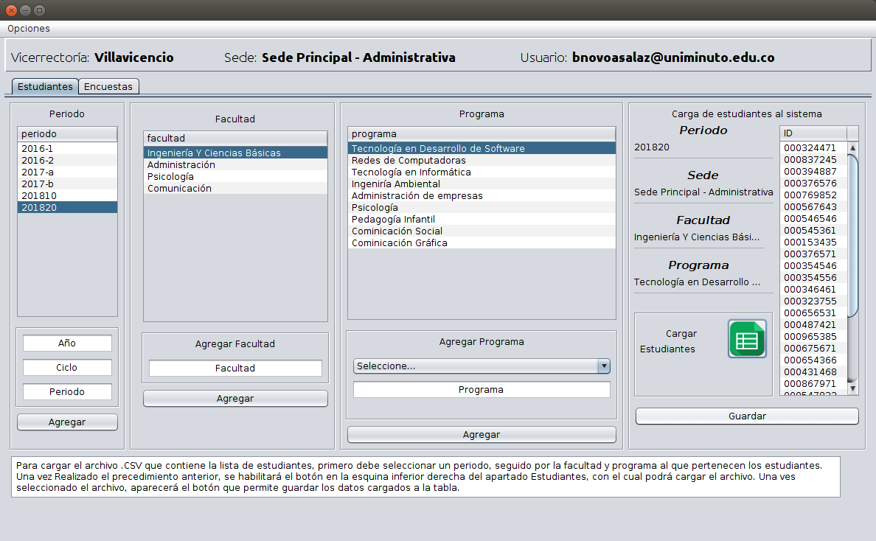
Figura 6. Modulo Administradores - Registro(Elaboración propia)

12.2.5 Diseño Aplicación escritorio administradores(Encuestas)
Aplicación escritorio administradores(Encuestas)
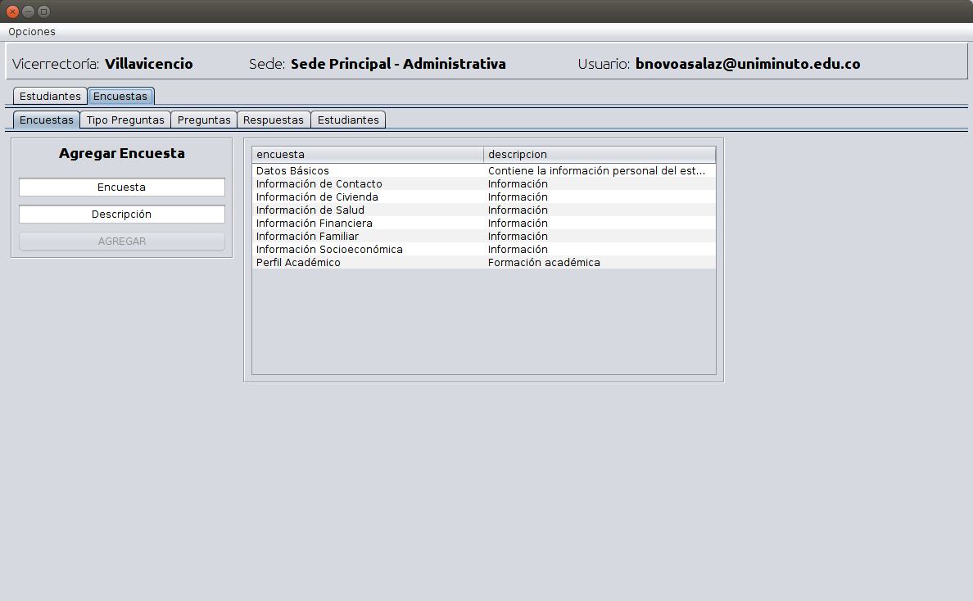
Figura 7. Modulo Administradores - Encuestas(Elaboración propia)

12.2.6 Diseño Aplicación Web Estudiantes
Aplicación web estudiantes(Inicio sesión)
Figura 9. Inicio sesión Estudiantes-Registro(Elaboración propia)
Aplicación web estudiantes(Inicio)
Aplicación web estudiantes(Encuestas)
Aplicación web estudiantes(Perfil)
11.3 Etapa III – Codificación

11.3.1 Ficha técnica de la Base de Datos

11.3.2 Diccionario de Archivos .xml
web.xml

11.3.3Diccionario de Archivos .css

bootstrap.css
estilos.css
normalize.css
style.css

11.3.4 Diccionario de archivos .jsp - .jspf

login.jsp
encuestallena.jsp
error.jsp
errorencuesta.jsp
formulario.jsp
index.jsp
listausuarios.jsp
loginadmin.jsp
loginerror.jsp
perfil.jsp
registrado.jsp
registro.jsp
resetpass.jsp
sessionerror.jsp

11.3.5 Diccionario de Archivos .js
main.js

11.3.6 Diccionario de archivos .java

ConexionDB.java
Consultas.java
ConsultasAdmin.java
Estudiante.java
BuscarUsuario.java
CerrarSesion.java
InicioSesion.java
ListarUsuarios.java
LlenarEncuesta.java
LoginAdministrador.java
RegistrarEncuestas.java
RegistrarUsuarios.java

Librerías Incluidas
mysql-connector-java-5.0.8-bin.jar

Funcionalidades extra
Por el momento no se agregará funcionalidad extra puesto que la metodología XP dice que es una pérdida de tiempo y recursos.

Refactorización
Hasta el momento el código ha sido refactorizado de manera que ayuda a su legibilidad y futuro mantenimiento.
11.4 Fase IV – Pruebas
Se han realizado pruebas de la historia 1 obteniendo resultados satisfactorios aunque existe el problema que no se ha usado una base de datos con la información de los estudiantes existentes lo que no permite restringir el acceso a usuarios externos al sistema. Esto será solucionado una vez el sistema se encuentre en línea.
11.5 Fase V – Despliegue

11.5.1 Plan De Publicaciones
* Para la historia 1 se desarrolló una aplicación de escritorio que permite a los administradores del sistema iniciar sesión al sistema seleccionando Rectoría, Sede, Usuario y Contraseña; para agregar los estudiantes de cada programa con excelentes resultados. Java SE usando la herramienta NetBeans 8.2
* Para la historia 3 se desarrolló un aplicativo de escritorio que facilita la supervisión, el análisis y la interpretación de los datos en tiempo real, permitiendo obtener información relevante y un sistema que arroje alarmas o notificaciones cuando algún aspecto se encuentre fuera de lo normal. Esta Segunda Versión del sistema fue publicado ante Coordinación Bienestar en el día 29 de Agosto del 2018.
* Para la historia 1 se desarrolló un formulario que sirve para recolectar los datos de los estudiantes, esta primera versión del sistema fue publicado ante Coordinación Bienestar el día 10 de Mayo del 2017 la cual cumple con las expectativas aunque puede mejorar en cuestión de diseño.
* Para la historia 3 se plantea alojar el sistema en un servidor Tomcat el cual proporciona el ambiente adecuado para un servidor de aplicaciones Java.
* Para la historia 7 esto depende de la importancia que La Corporación Universitaria Minuto de Dios le brinde al proceso de caracterización estudiantil, de esta manera será cuestión de implementar la solución desarrollada en algún servidor local e indexar en alguna sección de los sistemas existentes, ya sea Génesis o las Aulas Uniminuto, un enlace que dirija a los estudiantes al formulario, además, para que estos le presten atención al formulario es necesario hacer obligatorio la actualización del mismo según la periodicidad establecida por Uniminuto.

12 Análisis de datos

13 Conclusiones

13.1Resultados Obtenidos

13.1.1Resultados Obtenidos

13.1.2 Resultados Esperados
El principal aporte que genera este proyecto es el desarrollo de una herramienta que otorga a Uniminuto un mayor conocimiento de sus estudiantes, esta herramienta agilizará el proceso de caracterización estudiantil realizado por la Coordinación de Bienestar Universitario de la Corporación Universitaria Minuto de Dios ahorrando tiempo, La existencia de esta herramienta abre las puertas a nuevas propuestas de desarrollo que necesiten de una base de datos con esta información ya organizada y relacionada.

Riesgos
De implementarse el sistema con la información que suministra la universidad, genera redundancia en la información suministrada por los estudiantes.
Se corre el riesgo de que los estudiantes no realicen el debido proceso de caracterización, de no hacerse de carácter obligatorio para los mismos.

Anexos
SicacestAdmin.jar
Manual de usuario Aplicación escritorio administradores.
SICACEST.war
Manual de usuario Aplicación web estudiantes.
Cronograma
Manual

Bibliografía
Oracle. (s.f.). Java. Obtenido de Java: https://www.java.com/es/download/faq/whatis_java.xml
Pérez García, A. A. (Diciembre de 2007). Repositorio Digital. Obtenido de Universidad Politécnica De Cartagena: http://repositorio.upct.es/bitstream/handle/10317/179/pfc2475.pdf;jsessionid=AA87C7B6C82F6DF313F2C658A157D68F?sequence=1
Tutorials Point. (2016). Obtenido de Tutorials Point: https://www.tutorialspoint.com/es/software_engineering/software_development_life_cycle.htm
Universidad interamericana de Puerto Rico. (s.f.). Obtenido de Recinto de Ponce: http://ponce.inter.edu/vl/computing/soft5.html
Universidad Politécnica de Valencia. (2013). Obtenido de Universitat Politècnica de València: http://personales.upv.es/rmartin/cursoJava/Java/Introduccion/PrincipalesCaracteristicas.htm

